https://www.ispring.ru/elearning-insights/kak-sdelat-videourok-v-ofise

- Скринкаст — запись с экрана компьютера и закадровым голосом, который комментирует происходящее в видео. Отличный жанр, если нужно научить зрителей пользоваться Photoshop или любой другой компьютерной программой. Подробнее о скринкастах мы рассказали в статье «Как записать скринкаст: пошаговая инструкция».
- Видеосопровождение или видео с «говорящей головой» — человек сидит перед камерой и читает текст. Такой формат видео обычно используют в качестве дополнения к презентации PowerPoint, когда нужно прокомментировать слайды.
- Видеоурок — короткий обучающий ролик. По формату похож на ТВ-передачу. Вспомните любую кулинарную программу или научные эксперименты «Галилео», например. Видеоуроки отличаются богатым видеорядом и идеально продуманной «драматургией произведения».

- Шаг 1. Определите целевую аудиторию
Представление о целевой аудитории у людей обычно размыто. Многие говорят о ней так: «Ну… целевая аудитория — это все, кому нужно научиться говорить на английском или понять тонкости контент-менеджмента. В принципе, это все люди».
Даже если вы снимаете видеоурок не для широкого зрителя, а, к примеру, для студентов или сотрудников отдела продаж, определить целевую аудиторию важно. Это поможет лучше «прицелиться» и сделать видео максимально полезным.
Понять, кто ваш зритель можно, ответив на простой вопрос «Как хорошо зрители разбираются в предмете?».
- «В лекции для начинающих всегда много общей информации, отступлений и пояснений. Продвинутые здесь не узнают ничего нового. Им будет интересна лекция, которая глубже погрузит в предмет».

- Шаг 2. Подготовьте сценарий

Даже если вы отлично разбираетесь в теме, проработать сценарий надо. Он поможет:
Структурировать выступление, продумать тезисы и советы, которые сделают урок более насыщенным и ценным.
Избежать ненужных пауз и междометий по типу «ээээээмм», как у журналистов ТВ во время прямых включений с места событий. Под рукой всегда будет шпаргалка, если вы вдруг собьетесь и потеряете ход мысли.

Начните с самых интересных фактов или коротко расскажите, о чем будет лекция. В середине максимально подробно раскройте тему урока. В конце сценария сделайте обобщение и еще раз пройдитесь по ключевым моментам. Составьте небольшой анонс следующего урока — зритель всегда должен хотеть добавки.
На основе сценария можно сделать раскадровку обучающего видео. Раскадровка — это серия миниатюр, которые показывают, как будут выглядеть ключевые сцены.
«Текст сценария должен быть понятным и простым. Для подстраховки загрузите его в «Главред». Этот сервис поможет найти штампы, обобщения и другой словесный «мусор». А также подскажет, как изменить текст, чтобы зритель легко усваивал информацию».
Чтобы понять насколько длинным получится ролик, прогоните сценарий через сервис Honomer — по количеству текста он определяет продолжительность будущего видео.

https://blog.talentrocks.ru/eduvideo/

Мнение экспертов:
Елена Тихомирова:
Видео лучше всего снимать, когда надо показать процесс вроде сборки мебели, приготовления блюда или починки механизма. То, что человек увидит на видео, будет и в его реальной работе. Важно, чтобы видео было короткое: одна задача — один ролик. Слишком длинное видео работает не очень хорошо.
Другая причина организовать съёмки — харизма лектора. Мотивировать сотрудников через презентацию сложно, но с задачей отлично справится яркий и увлеченный спикер.
Мария Шестакова
Не все способны прочитать большой объём текста, презентации требуют пояснения, а набора изображений часто недостаточно. Видео выручает, но нужно уметь готовить контент, а спикеру готовиться к записи.

Какое видео будет эффективным
Есть исследование MIT о предпочитаемых формах учебного видео How Video Production Affects Student Engagement: An Empirical Study of MOOC Videos.
Исследователи использовали два критерия: процент досмотра роликов и тесты после них. Всего проанализировали 6,9 миллиона сессий.
Выводы исследователей:
— Учащиеся лучше взаимодействуют с коротким видео до шести минут. Возможно, это связано с тем, что у коротких роликов лучше прописан сценарий, ведь авторам надо быть максимально лаконичными.
— Видео без живого человека срабатывает хуже.
Привычная «говорящая голова» цепляет учащихся и удерживает их внимание. Особенно если переходы со слайдов на лектора не резкие и внезапные.
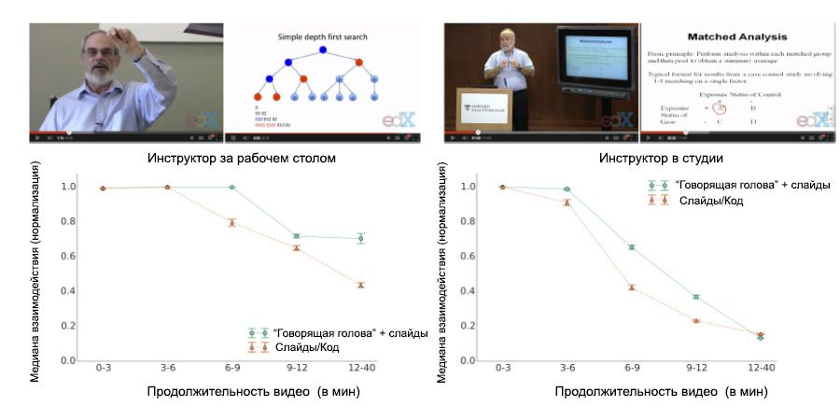Источник
— Личный контакт важнее стоимости видео.
Сравнение шло между роликами, где лектор стоит за кафедрой (они были дороже в съёмке) и видео, где выступающий просто находится перед камерой и снят крупным планом. Второй вариант оказался популярней, его просматривали чаще и внимательней. Исследователи считают, что связано это с более неформальной обстановкой и тем, что учащийся может установить зрительный контакт с выступающим.
— Инструкции «в стиле Хана» в 1,5-2 раза эффективней презентации.
Академия Хана — международный образовательный проект для детей. Его главная особенность — сопровождение уроков схемами, которые учитель рисует в процессе объяснения.
Оказалось, что подобные инструкции крайне эффективны и для студентов. Видео получается похожим на диалог. А рисование в процессе объяснения создаёт прочную связь «услышал-увидел-запомнил».
Если резюмировать, то успешное видео короткое, в нём есть живой человек и пояснения по ходу повествования.

Формат | Описание
Скринкаст | Запись видео с экрана компьютера или ноутбука. Подходит для обучения работе с компьютерными программами. Сопровождается закадровым голосом с пояснениями.
Лекция | Тренер что-то рассказывает, иногда пишет на доске или показывает слайды.
Игровой ролик | Разыгрывается некая учебная ситуация (например, продажа), возможны пояснения тренера.
Гибрид | Видео, которое сочетает несколько вариантов подачи.

https://www.etxt.ru/subscribes/kak-pisat-stsenarii-dlya-videorolikov/

Разработка сюжета
После подготовительных работ пришло время написания сюжета. Для этого необходимо:
- Продумать главного персонажа. Герой видео — собирательный образ целевой аудитории, например студент, молодая мама или пенсионер. Главный персонаж повлияет на дальнейшее развитие сюжета, так как он будет действовать в обстоятельствах, которые прописаны в сюжете.
- Найти внешнее противостояние между героем и окружающими его обстоятельствами. Например, человек не может подобрать идеальный корм для своего питомца или подходящий спортивный тренажер для домашних тренировок.
- Продумать трехактную структуру сюжета.
Стандартная структура сюжета состоит из таких актов:
- Экспозиция: протагонисты и антагонисты видеоролика, их мотивация, цели и поступки. Любой поступок героя должен иметь объяснение.
- Кульминация: персонаж сталкивается со сложностями и стремится их преодолеть. Это основные события видеоролика, во время которых герои переосмысливают свои ценности.
- Развязка: сюжетные линии логичным образом разрешаются, персонаж проходит испытания и решает все свои проблемы. Во время третьего акта события ускоряются, напряжение возрастает. Важно, чтобы завершение истории было эмоциональным.
Для рекламных роликов развязка часто завершается пэкшотом — кадром с продуктом / логотипом бренда и его лозунгом.

Оформление сценария
Когда история в общих чертах готова, можно составить синопсис – сжатую форму сюжета без излишних деталей, включающую сюжетную линию и главную мысль будущего видеоролика. После этого напишите черновой вариант сюжета, без корректировок и соблюдения правил оформления. Главное — описать действия, которые будут показаны в видео, и составить диалоги в логичной и увлекательной форме.

https://www.elearningmaster.ru/course/info.php?id=57
Учебное видео – безусловно, модный тренд. YouTube переполнен обучающими роликами, подготовленными как профессиональными студиями, так и любителями. И это неудивительно, ведь всем известна пословица «Лучше один раз увидеть, чем семь раз услышать». Но если оценивать эти видео с точки зрения пользы для процесса обучения, то становится ясно, что высокий бюджет не гарантирует достижения поставленных целей. Ведь для создания сценария «работающего» фильма необходимо знать:
- методологию учебного процесса;
- сценарное мастерство и видеопроизводство;
- потребности бизнеса, для которого готовится обучение.
На этом курсе эксперт Александр Соломатин поделится 5-летним опытом создания учебных фильмов и расскажет, как разработать сценарий, который будет решать задачи обучения и который можно будет реализовать минимальными средствами.
Видеокурс основан на материалах онлайн-курса «Как написать сценарий учебного фильма?».

https://www.ispring.ru/articles/how-to-create-videopresentation
https://mts-link.ru/blog/videoprezentacii/

для дизайнеров
https://www.visualmethod.ru/blog/trendy-dizayna-prezentaciy-2024-goda

